I. E. Pedacito de Cielo, La Tebaida, Quindío
Simulacro Matemáticas Saber ICFES
Probabilidad y Estadística - Porcentajes

.
- Escenario
Se realizó un(a) encuesta a un grupo de miembros de un(a) institución sobre el tipo de posesiones que poseen. Los(las) estadísticas se presentan en la gráfica.
- 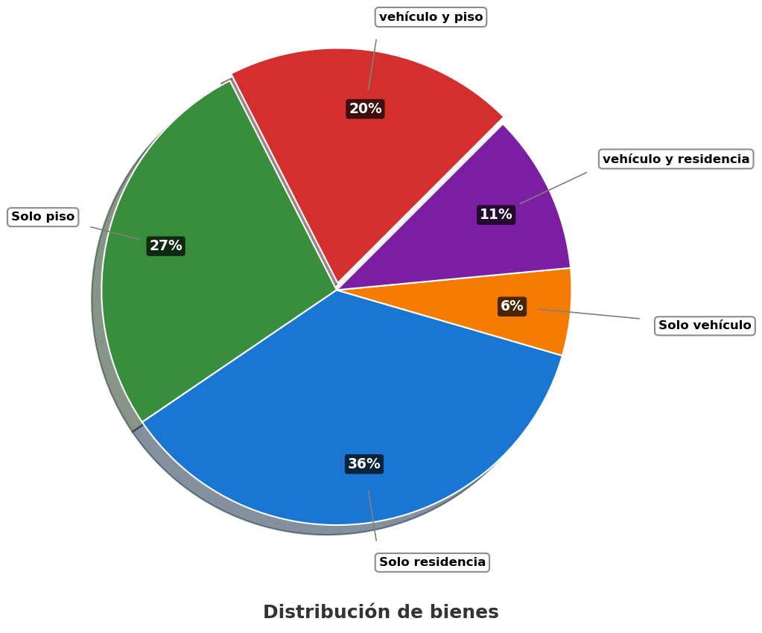
- Si 120 miembros de el(la) institución poseen vehículo y piso, ¿cuántas personas poseen solo piso?
  - 30
  - 120
  - 162
  - 113
- Solución
Para resolver este problema, necesitamos aplicar proporciones y regla de tres a partir de la información dada en el gráfico circular y el enunciado. Seguiremos un proceso paso a paso:

Paso 1: Identificar los datos conocidos
  - Sabemos que 120 miembros poseen vehículo y piso.
  - Según el gráfico circular, este grupo representa el 20% del total.
  - También observamos en el gráfico que las personas que poseen solo piso representan el 27% del total.

Paso 2: Calcular el número total de personas
- Para encontrar el total de miembros en la institución, utilizamos la siguiente relación de proporcionalidad:
- Si 20% del total = 120 miembros Entonces 100% del total = X miembros
- Aplicando regla de tres: * X = (120 × 100%) ÷ 20% * X = 12000 ÷ 20 * X = 600 miembros
- Por lo tanto, el total de miembros en la institución es 600.

Paso 3: Calcular el número de personas que poseen solo piso
- Una vez conocido el total, podemos calcular cuántas personas poseen solo piso utilizando el porcentaje correspondiente del gráfico circular:
- Si 100% del total = 600 miembros Entonces 27% del total = Y miembros
- Aplicando regla de tres: * Y = (27% × 600) ÷ 100% * Y = (27 × 600) ÷ 100 * Y = 162 * Y = 162 miembros

Paso 4: Verificación de la respuesta
- Podemos verificar nuestra respuesta comprobando que los números calculados son coherentes con los porcentajes del gráfico:
  - vehículo y piso: 120 miembros (20% del total)
  - Solo piso: 162 miembros (27% del total)
  - Solo residencia: 216 miembros (36% del total)
  - Solo vehículo: 36 miembros (6% del total)
  - vehículo y residencia: 66 miembros (11% del total)
- La suma de todas estas categorías es 600 miembros, que coincide con nuestro total calculado de 600 miembros.

Conclusión
- Por lo tanto, 162 miembros de la institución poseen solo piso.
  - Falso
  - Falso
  - Verdadero
  - Falso
- Escenario
Se realizó un(a) estudio a un grupo de personas de un(a) corporación sobre el tipo de propiedades que poseen. Los(las) estadísticas se presentan en la gráfica.
- 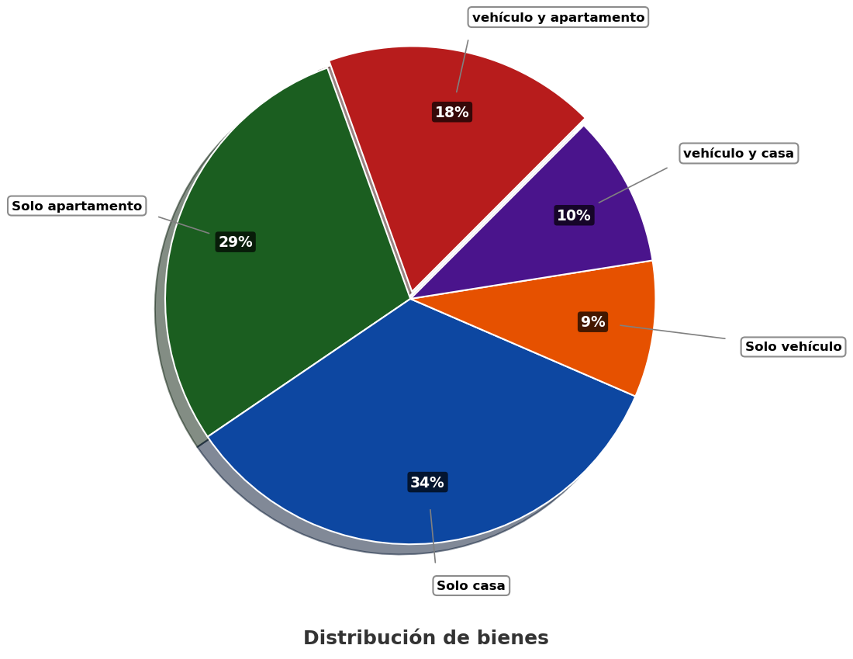
- Si 144 personas de el(la) corporación poseen vehículo y apartamento, ¿cuántas personas poseen solo apartamento?
  - 144
  - 136
  - 232
  - 36
- Solución
Para resolver este problema, necesitamos aplicar proporciones y regla de tres a partir de la información dada en el gráfico circular y el enunciado. Seguiremos un proceso paso a paso:

Paso 1: Identificar los datos conocidos
  - Sabemos que 144 personas poseen vehículo y apartamento.
  - Según el gráfico circular, este grupo representa el 18% del total.
  - También observamos en el gráfico que las personas que poseen solo apartamento representan el 29% del total.

Paso 2: Calcular el número total de personas
- Para encontrar el total de personas en la corporación, utilizamos la siguiente relación de proporcionalidad:
- Si 18% del total = 144 personas Entonces 100% del total = X personas
- Aplicando regla de tres: * X = (144 × 100%) ÷ 18% * X = 14400 ÷ 18 * X = 800 personas
- Por lo tanto, el total de personas en la corporación es 800.

Paso 3: Calcular el número de personas que poseen solo apartamento
- Una vez conocido el total, podemos calcular cuántas personas poseen solo apartamento utilizando el porcentaje correspondiente del gráfico circular:
- Si 100% del total = 800 personas Entonces 29% del total = Y personas
- Aplicando regla de tres: * Y = (29% × 800) ÷ 100% * Y = (29 × 800) ÷ 100 * Y = 232 * Y = 232 personas

Paso 4: Verificación de la respuesta
- Podemos verificar nuestra respuesta comprobando que los números calculados son coherentes con los porcentajes del gráfico:
  - vehículo y apartamento: 144 personas (18% del total)
  - Solo apartamento: 232 personas (29% del total)
  - Solo casa: 272 personas (34% del total)
  - Solo vehículo: 72 personas (9% del total)
  - vehículo y casa: 80 personas (10% del total)
- La suma de todas estas categorías es 800 personas, que coincide con nuestro total calculado de 800 personas.

Conclusión
- Por lo tanto, 232 personas de la corporación poseen solo apartamento.
  - Falso
  - Falso
  - Verdadero
  - Falso
- Escenario
Se realizó un(a) estudio a un grupo de colaboradores de un(a) entidad sobre el tipo de posesiones que poseen. Los(las) estadísticas se presentan en la gráfica.
- 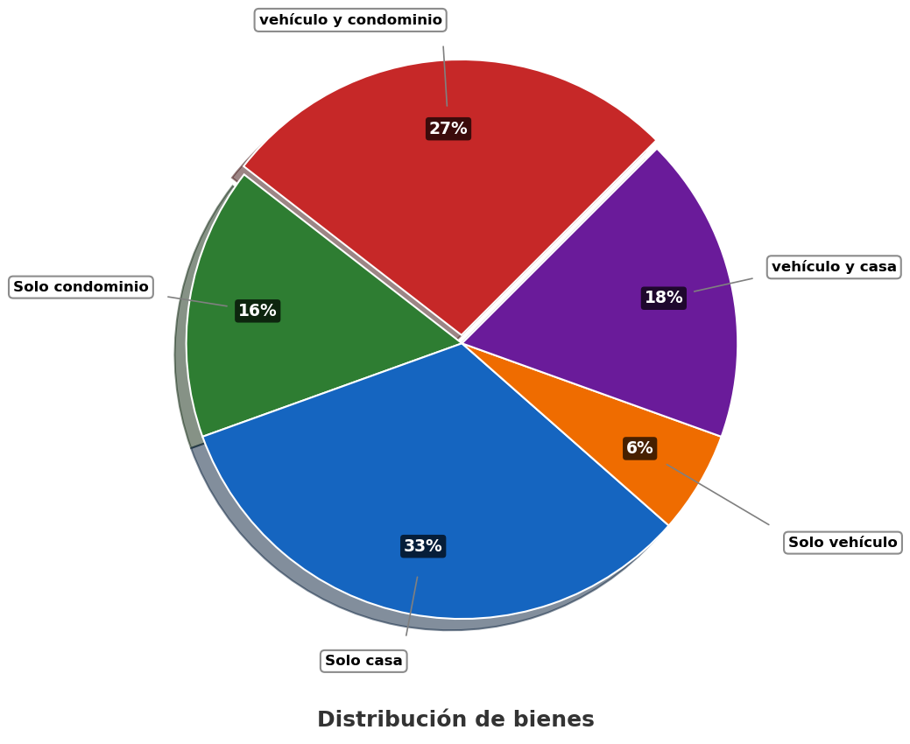
- Si 72 colaboradores de el(la) entidad poseen vehículo y condominio, ¿cuántas personas poseen solo condominio?
  - 18
  - 72
  - 43
  - 62
- Solución
Para resolver este problema, necesitamos aplicar proporciones y regla de tres a partir de la información dada en el gráfico circular y el enunciado. Seguiremos un proceso paso a paso:

Paso 1: Identificar los datos conocidos
  - Sabemos que 72 colaboradores poseen vehículo y condominio.
  - Según el gráfico circular, este grupo representa el 27% del total.
  - También observamos en el gráfico que las personas que poseen solo condominio representan el 16% del total.

Paso 2: Calcular el número total de personas
- Para encontrar el total de colaboradores en la entidad, utilizamos la siguiente relación de proporcionalidad:
- Si 27% del total = 72 colaboradores Entonces 100% del total = X colaboradores
- Aplicando regla de tres: * X = (72 × 100%) ÷ 27% * X = 7200 ÷ 27 * X = 267 colaboradores
- Por lo tanto, el total de colaboradores en la entidad es 267.

Paso 3: Calcular el número de personas que poseen solo condominio
- Una vez conocido el total, podemos calcular cuántas personas poseen solo condominio utilizando el porcentaje correspondiente del gráfico circular:
- Si 100% del total = 267 colaboradores Entonces 16% del total = Y colaboradores
- Aplicando regla de tres: * Y = (16% × 267) ÷ 100% * Y = (16 × 267) ÷ 100 * Y = 42.72 * Y = 43 colaboradores

Paso 4: Verificación de la respuesta
- Podemos verificar nuestra respuesta comprobando que los números calculados son coherentes con los porcentajes del gráfico:
  - vehículo y condominio: 72 colaboradores (27% del total)
  - Solo condominio: 43 colaboradores (16% del total)
  - Solo casa: 88 colaboradores (33% del total)
  - Solo vehículo: 16 colaboradores (6% del total)
  - vehículo y casa: 48 colaboradores (18% del total)
- La suma de todas estas categorías es 267 colaboradores, que coincide con nuestro total calculado de 267 colaboradores.

Conclusión
- Por lo tanto, 43 colaboradores de la entidad poseen solo condominio.
  - Falso
  - Falso
  - Verdadero
  - Falso
- Escenario
Se realizó un(a) sondeo a un grupo de trabajadores de un(a) sociedad sobre el tipo de patrimonios que poseen. Los(las) estadísticas se presentan en la gráfica.
- 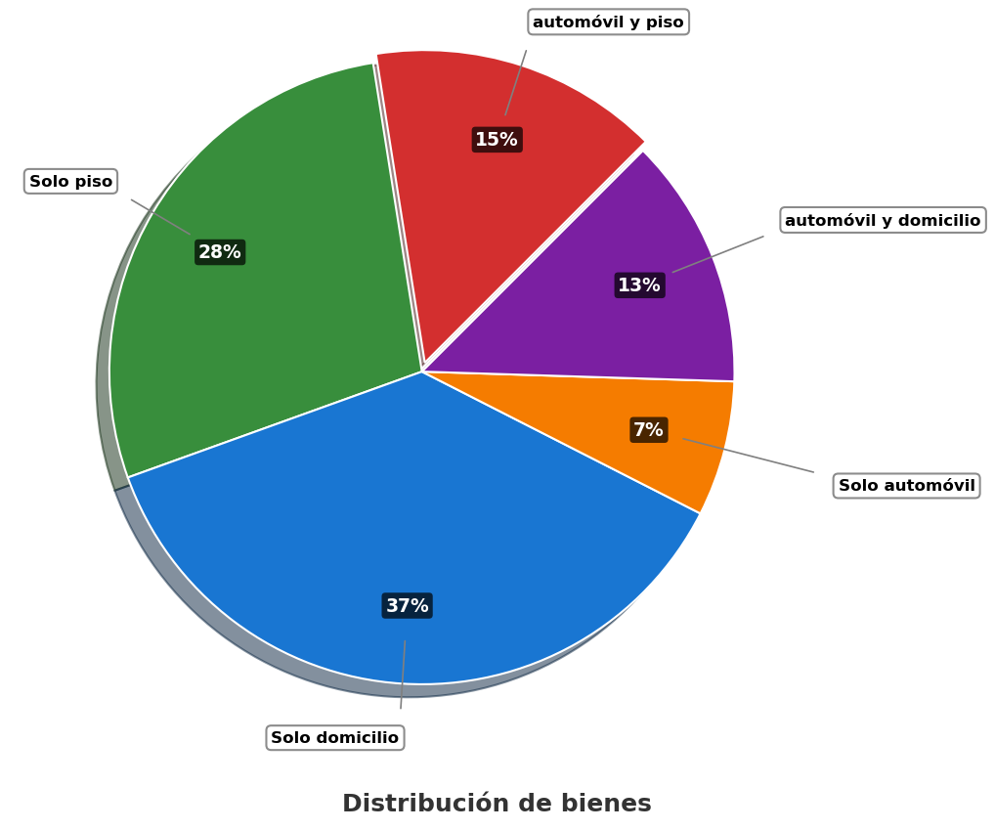
- Si 168 trabajadores de el(la) sociedad poseen automóvil y piso, ¿cuántas personas poseen solo piso?
  - 42
  - 160
  - 168
  - 314
- Solución
Para resolver este problema, necesitamos aplicar proporciones y regla de tres a partir de la información dada en el gráfico circular y el enunciado. Seguiremos un proceso paso a paso:

Paso 1: Identificar los datos conocidos
  - Sabemos que 168 trabajadores poseen automóvil y piso.
  - Según el gráfico circular, este grupo representa el 15% del total.
  - También observamos en el gráfico que las personas que poseen solo piso representan el 28% del total.

Paso 2: Calcular el número total de personas
- Para encontrar el total de trabajadores en la sociedad, utilizamos la siguiente relación de proporcionalidad:
- Si 15% del total = 168 trabajadores Entonces 100% del total = X trabajadores
- Aplicando regla de tres: * X = (168 × 100%) ÷ 15% * X = 16800 ÷ 15 * X = 1120 trabajadores
- Por lo tanto, el total de trabajadores en la sociedad es 1120.

Paso 3: Calcular el número de personas que poseen solo piso
- Una vez conocido el total, podemos calcular cuántas personas poseen solo piso utilizando el porcentaje correspondiente del gráfico circular:
- Si 100% del total = 1120 trabajadores Entonces 28% del total = Y trabajadores
- Aplicando regla de tres: * Y = (28% × 1120) ÷ 100% * Y = (28 × 1120) ÷ 100 * Y = 313.6 * Y = 314 trabajadores

Paso 4: Verificación de la respuesta
- Podemos verificar nuestra respuesta comprobando que los números calculados son coherentes con los porcentajes del gráfico:
  - automóvil y piso: 168 trabajadores (15% del total)
  - Solo piso: 314 trabajadores (28% del total)
  - Solo domicilio: 414 trabajadores (37% del total)
  - Solo automóvil: 78 trabajadores (7% del total)
  - automóvil y domicilio: 146 trabajadores (13% del total)
- La suma de todas estas categorías es 1120 trabajadores, que coincide con nuestro total calculado de 1120 trabajadores.

Conclusión
- Por lo tanto, 314 trabajadores de la sociedad poseen solo piso.
  - Falso
  - Falso
  - Falso
  - Verdadero
- Escenario
Se realizó un(a) estudio a un grupo de miembros de un(a) sociedad sobre el tipo de patrimonios que poseen. Los(las) resultados se presentan en la gráfica.
- 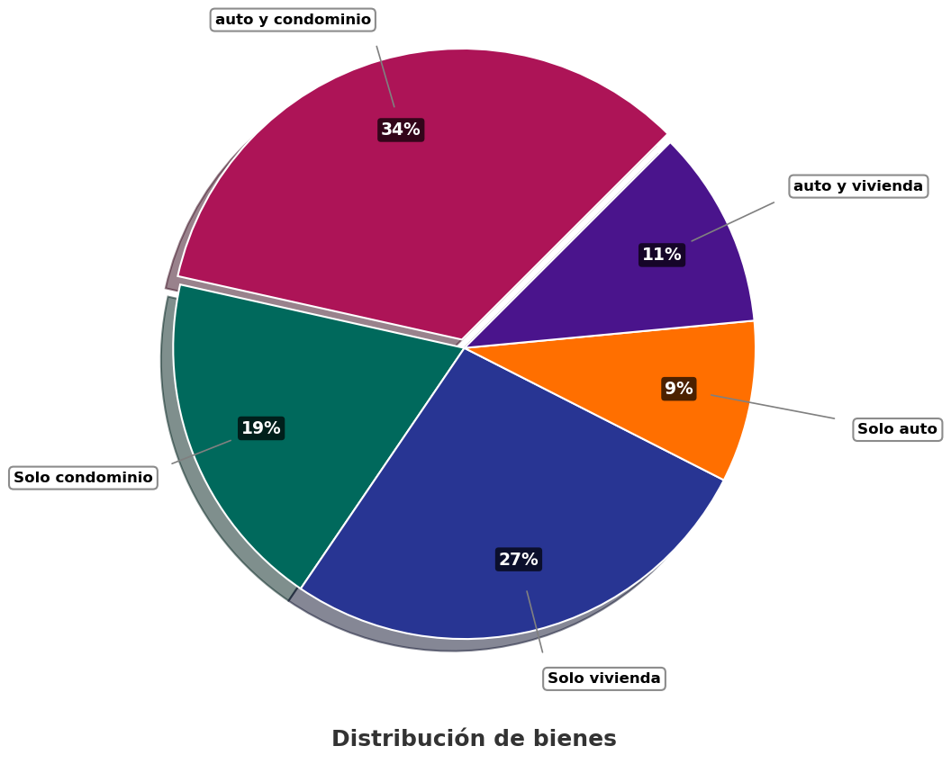
- Si 169 miembros de el(la) sociedad poseen auto y condominio, ¿cuántas personas poseen solo condominio?
  - 168
  - 169
  - 94
  - 42
- Solución
Para resolver este problema, necesitamos aplicar proporciones y regla de tres a partir de la información dada en el gráfico circular y el enunciado. Seguiremos un proceso paso a paso:

Paso 1: Identificar los datos conocidos
  - Sabemos que 169 miembros poseen auto y condominio.
  - Según el gráfico circular, este grupo representa el 34% del total.
  - También observamos en el gráfico que las personas que poseen solo condominio representan el 19% del total.

Paso 2: Calcular el número total de personas
- Para encontrar el total de miembros en la sociedad, utilizamos la siguiente relación de proporcionalidad:
- Si 34% del total = 169 miembros Entonces 100% del total = X miembros
- Aplicando regla de tres: * X = (169 × 100%) ÷ 34% * X = 16900 ÷ 34 * X = 494 miembros
- Por lo tanto, el total de miembros en la sociedad es 494.

Paso 3: Calcular el número de personas que poseen solo condominio
- Una vez conocido el total, podemos calcular cuántas personas poseen solo condominio utilizando el porcentaje correspondiente del gráfico circular:
- Si 100% del total = 494 miembros Entonces 19% del total = Y miembros
- Aplicando regla de tres: * Y = (19% × 494) ÷ 100% * Y = (19 × 494) ÷ 100 * Y = 93.86 * Y = 94 miembros

Paso 4: Verificación de la respuesta
- Podemos verificar nuestra respuesta comprobando que los números calculados son coherentes con los porcentajes del gráfico:
  - auto y condominio: 169 miembros (34% del total)
  - Solo condominio: 94 miembros (19% del total)
  - Solo vivienda: 133 miembros (27% del total)
  - Solo auto: 44 miembros (9% del total)
  - auto y vivienda: 54 miembros (11% del total)
- La suma de todas estas categorías es 494 miembros, que coincide con nuestro total calculado de 494 miembros.

Conclusión
- Por lo tanto, 94 miembros de la sociedad poseen solo condominio.
  - Falso
  - Falso
  - Verdadero
  - Falso

